Distanční výuka od 8. – 12. 3. 2021
- Pohádka O jarním sluníčku
- Básnička Jaro
- Co všechno jsi viděl venku na procházce, na zahradě, z okna
- pexeso
Pondělí 8.3.
- Řekni si s rodiči říkanku s pohybem Jaro začíná
- PL-přiřaďte stíny ke správnému obrázku
- Obrázky si potom vybarvěte
Úterý 9.3.
- PL-zalij květiny konvičkou
- Vymaluj si obrázek, vystřihni a nalep na papír podle předlohy
- Řekni si s rodiči básničku s pohybem Petrklíč
Středa 10.3.
- Vystřihni žabky a nalep správný počet k číslům 1-5
- Poskládej si skákající žábu z papíru, klidně můžete použít bílý papír, pokud nemáte barevný (odkaz na video návod Skákací žába - jak složit skákací žábu z papíru - ŘekniJak.cz (reknijak.cz) )
- Řekni si s rodiči básničku s pohybem Žabka
Čtvrtek 11.3.
- PL-cesta ke kytičce
- Vybarvi si jarní květiny
- Řekni si s rodiči básničku s pohybem Poletuje motýl tiše
Pátek 12.3.
- Pomůžeš čmelákovi najít cestu ke květince?
- Vystřihni si strom a hrušky. Nalep hrušky na strom.
- Řekni si s rodiči básničku s pohybem Čmelák

Motivační pohádka „O jarním sluníčku“

Vykouklo sluníčko za bílým obláčkem, který plul po modré obloze. Sluníčko se protáhlo, zamrkalo a usmálo se na svět. Letos nastal jarní čas nějak brzy, ale kytičky už vykukují z hlíny, ptáčci začínají zpívat, tak se sluníčko dalo do práce. Rozzářilo se na celou oblohu, zahnalo obláčky a začalo pomalu prohřívat zem. A jaro může začít.
Další den však bylo pošmourné ráno plné mraků a sluníčku dalo moc práce najít aspoň skulinku a nakouknout na svět. Mraky měly však převahu, a tak sluníčko raději nabíralo síly, aby mraky přemohlo další den.
A skutečně, další ráno se sluníčko plnou silou nadechlo, mraky se polekaly a na mnoha místech se potrhaly. Tak sluníčko s úsměvem posvítilo na nový den. Všimlo si, že ptáčků i kytiček zase trochu přibylo, objevilo se i několik berušek, které také zvědavě nahlédly, jestli už je dost teplo, aby se mohly proletět. A tak jaro pokračovalo.
Brzy se všechno začalo zelenat, bzučely včelky a bylo stále tepleji. Sluníčko z jasné oblohy sledovalo, jak se mu práce daří a spokojeně se usmívalo, protože jaro je tu.

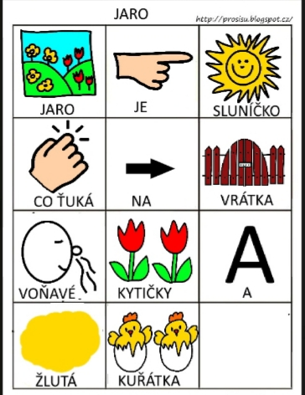

PONDĚLÍ 8.3.2021

- ŘÍKANKA S POHYBEM

Jaro začíná

Podívej se támhle v trávě, (dřep, rozhlížet se)
kytička vyrostla právě, (ze dřepu pomalu do stoje)
čechrá si zelenou sukýnku, (stoj snožmo, ruce v bok, kroutíme zadečkem)
protahuje si barevnou hlavinku. (stoj snožmo, opatrně naklánět hlavu)
Sluníčku lístky natahuje, (stoj roznožmo, ruce natahovat nad hlavu)
ještě se ospale protahuje. (stoj roznožmo, ruce nad hlavou, úklony do stran)
Na louce není jediná, (stoj snožmo, ruce a hlava „ne, ne“)
protože jaro už začíná. (stoj snožmo, ruce dělají velké kruhy před tělem)

- přiřaďte stíny ke správnému obrázku
- obrázky si potom vybarvěte

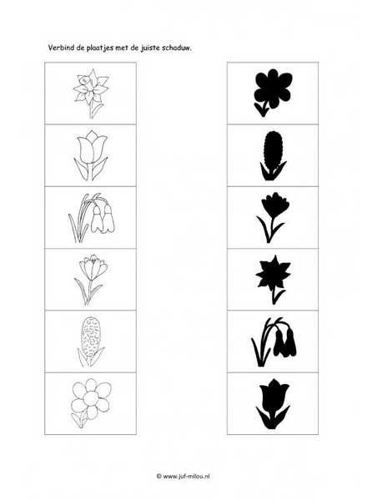

ÚTERÝ 9.3.2021

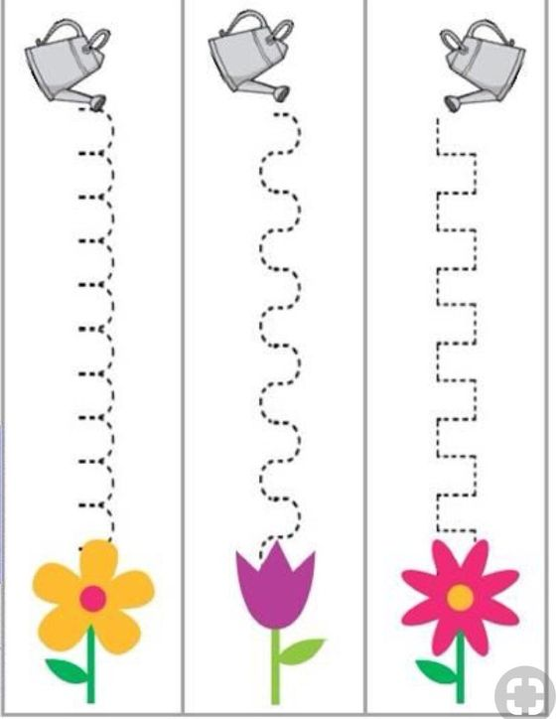

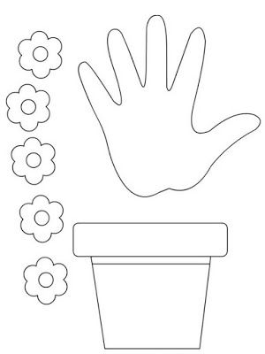

Petrklíč
Není, není ze železa, (otáčíme zápěstím ručiček, jako že není není)
přece je to klíč.
Otevírá bránu k jaru, (předvádíme odemykání)
je to petrklíč.
Petrklíč, petrklíč, (zvedneme ukazováček jako pozor)
zima už je pryč.
Petrklíč, petrklíč
od jara je klíč. (opět předvádíme odemykání)

Středa 10.3.2021
1.
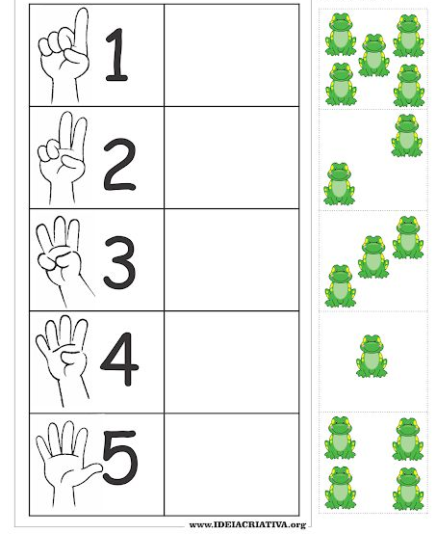

2.
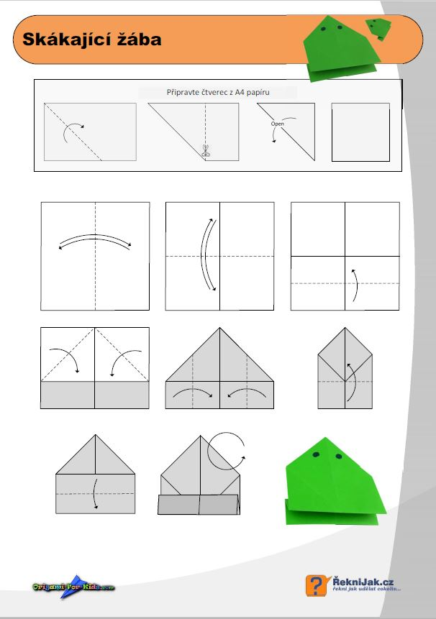

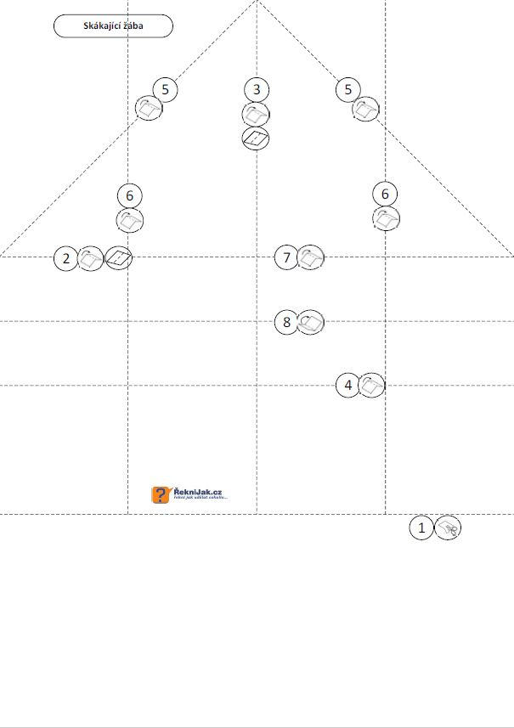

3.

Žabka
Skáče, skáče žabička, okolo malého rybníčka, (skáčeme jako žabičky okolo kolečka, které můžeme vytvořit pomocí lana, obruče - rybník)
rozhlíží se kolem sebe, kde je asi modré nebe? (koukáme se kolem sebe a pak ukážeme vzhůru k nebi)
Nebe není pro žabičky, ty radši skočí do vodičky! (a skočíme všichni do vodičky - rybníka).

Čtvrtek 11.3.2021
1.
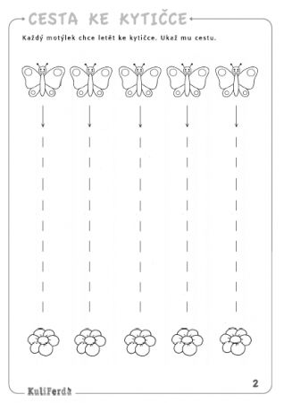

2.
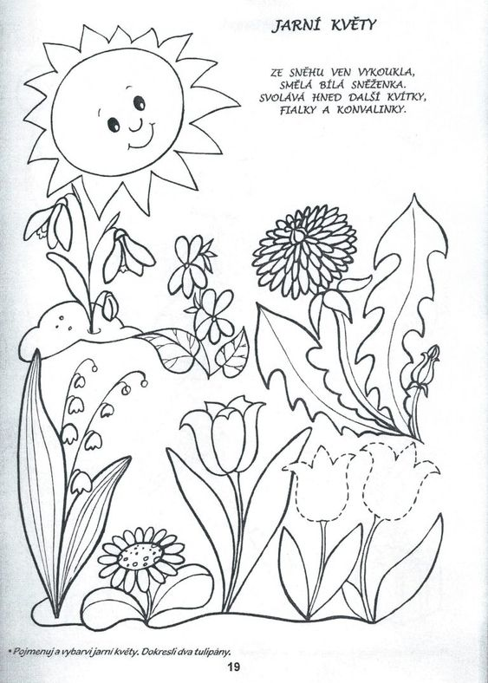

3.

Poletuje motýl tiše
Poletuje motýl tiše, (chodíme na špičkách, máváme rukama jako křídly)
křidýlka má jako z plyše.
Dosedne na kytičku, (sedneme si do dřepu)
odpočívá chviličku.
Pak poletí zase dál, (běháme po místnosti a opět máváme rukama jako křídly)
jako by se dětí bál.

Pátek 12.3.2021
1.
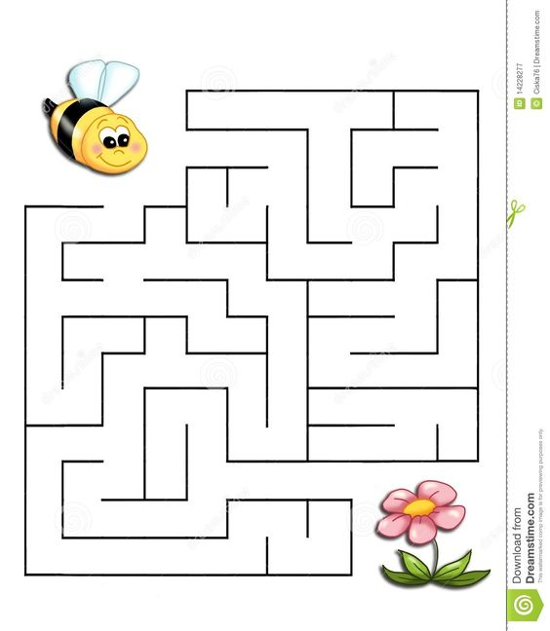

2.
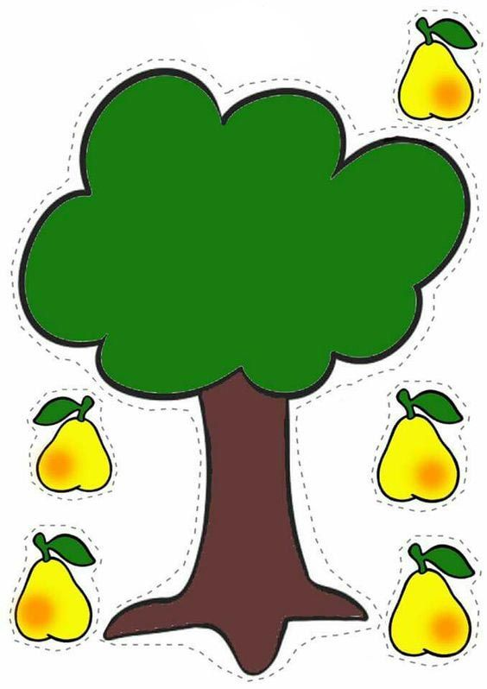

3.

Čmelák
Čmelák hraje na basu, (stojíme a napodobujeme hru na basu)
ve stoje i v kleče. (ze stoje si klekneme)
Svlékl se až do pasu, (předvádíme svlékání trička/svetříku)
pot mu z čela teče. (stíráme pot z čela pravou a poté i levou rukou).
Do trávy se překotil, (skutálíme se na záda a kolíbáme se)
pod kytičku stinnou. (rukama vytvoříme nad hlavou stříšku)
Košilku si propotil, (rukama se ovíváme)
teď už nemá jinou. (zkřížíme ruce, třeme si paže a třeseme se zimou)

